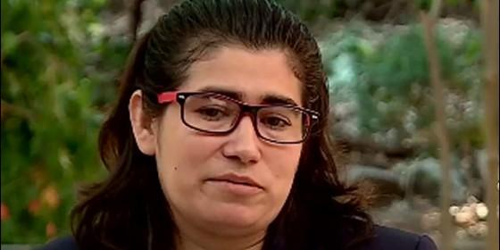
La hermana Francisca
cooperativa.cl

Abandono de una religiosa violada

La maternidad religiosa y personal de Francisca

"Prueba elocuente de las profundas contradicciones de la jerarquía"
Marco Antonio Velásquez Uribe, 05 de abril de 2017 a las 09:05
- Los investigadores del Vaticano interrogan a los acusados por los abusos en el Instituto Próvolo
Por un lado algunos se llenan la boca con la defensa de la vida, y por otro, con un actuar negligente, y a veces despiadado, empujan escandalosamente a una religiosa hacia al abismo del aborto
(Marco Antonio Velásquez Uribe).- Desde hace algunos años se viene escuchando, casi en forma majadera, que la Iglesia chilena pasa por una grave crisis institucional. Se trata de hechos escandalosos que contradicen el Evangelio. Así, se suceden calamidades, acompañadas de la más absoluta indolencia e inacción de la jerarquía.
Esta vez, la conmoción surge al conocerse la historia del abandono de una religiosa clarisa de claustro, que en octubre de 2012 fue violada al interior de su convento, mientras se hacían trabajos de reparación al inmueble. A raíz del abuso, la hermana quedó encinta, condición que le acarreó el rechazo, el descrédito, la calumnia y el abandono de su comunidad.
Gracias al acompañamiento humanitario de una fundación, la criatura inocente nació y fue entregada en adopción.
La religiosa -denigrada y en la más absoluta indefensión- guardó un largo silencio, hasta que se atrevió a denunciar los hechos. Así, la justicia chilena acreditó el delito de violación y, en noviembre de 2015, sentenció al culpable a 5 años de prisión.
Recién ahora, después de cuatro años, en respuesta a una demanda judicial de la religiosa, la nueva superiora de la congregación y los abogados del Arzobispado de Santiago se han acercado a ofrecer la acogida que antes le negaron.
Siendo ésta una historia desconcertante, es evidente que en algunos ámbitos de la Iglesia chilena han confluido tal cantidad de hechos, de enorme gravedad, que contrastan con la indiferencia de la jerarquía. Una larga seguidilla de escándalos denunciados han sido desoídos sistemáticamente, así como tantas veces fueron desatendidas las víctimas inocentes de otros abusos.
Afortunadamente, desde la Iglesia Pueblo de Dios, no han faltado voces, que aun a costa de desprestigio y difamación, no han cesado en denunciar estos hechos; no por odiosidad, sino por corresponsabilidad eclesial.
Mientras tanto, en medio del desconcierto y la indignación, el testimonio de la hermana Francisca es una prueba elocuente de las profundas contradicciones en que incurre cierta jerarquía de la Iglesia, ya que por un lado algunos se llenan la boca con la defensa de la vida, y por otro, con un actuar negligente, y a veces despiadado, empujan escandalosamente a una religiosa hacia al abismo del aborto.
Gracias a Dios, la maternidad religiosa y personal de Francisca fue capaz de proteger una vida inocente.
